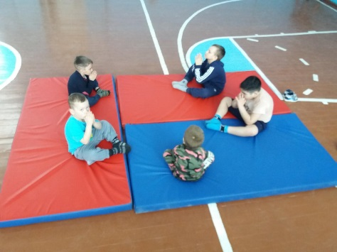
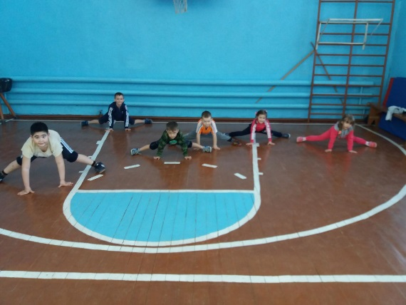
Маленький каратист, больших побед.
В прошлом году в нашей школе открылся кружок «Спортивной гимнастики» под руководством учителя физической культурыСадвакасовой Р.Б.…. Так начался спортивный путь каратиста Оразалы Диаса.

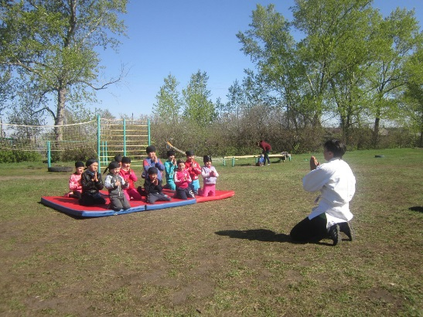
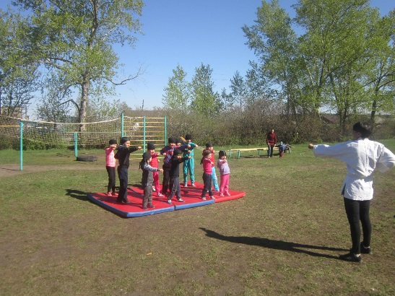
Первое свое мастерство он смог показать уже на празднике День Победы, когда выступал вместе со своей группой и все присутствующие были в восторге от маленьких каратистов.
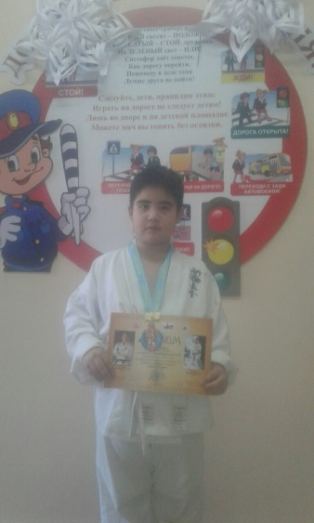
Но на этом Диас не остановился, в октябре этого учебного года его записали в спортивную секцию по каратэ в с.Зеренда, руководителем которой является Рахимжанов Д.Т., в ноябре Диас ездил на свои первыесоревнования в г.Петропавловск, где занял почетное второе место.
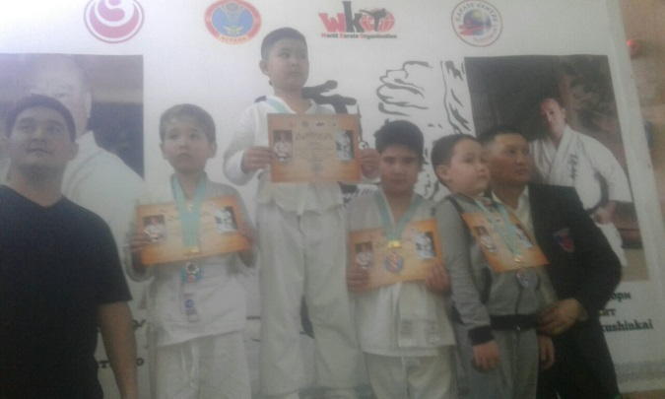
Так наш каратист в феврале защитил оранжевый пояс по каратэ. Оразалы Диас – гордость нашей школы! Мы желаем ему огромных успехов в этом виде спорта!

